jessiJessica Nayeli Lozada Canizal.

Ingeniería Mecatrónica 8-B Cinemática de robots Profesor: Morán.

Capitulo III

Herramientas matemáticas para la localización espacial.

Capítulo 3. Herramientas matemáticas para la localización espacial.

* 1. Representación de la posición:

La localización de un cuerpo rígido es el espacio precisa de especificar tanto su posición como su orientación en un sistema de referencia definido. Lo ideal es representar c/u por separado y después combinar ambas.

Sistema cartesiano de referencia:

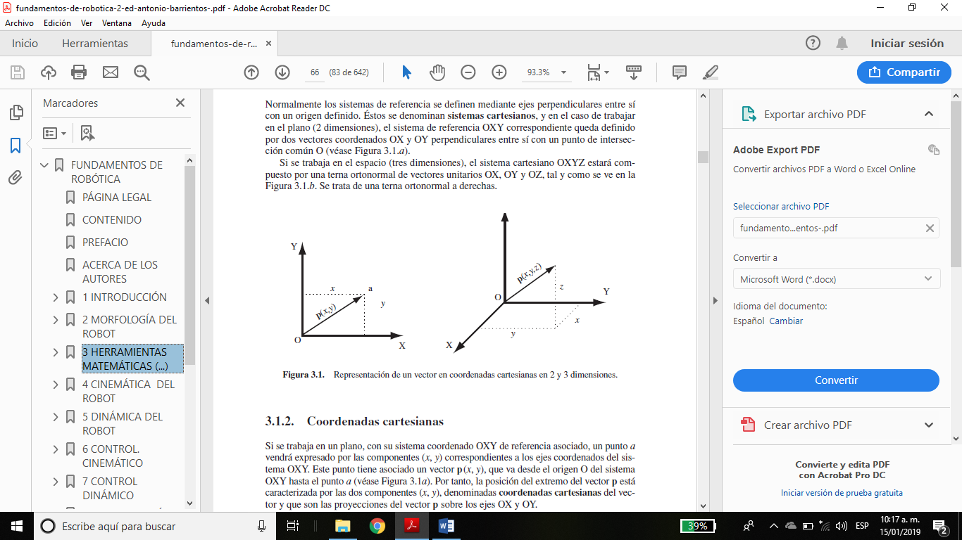

Coordenadas polares y cilíndricas:

Bidimensional. representa la distancia desde el origen del sistema hasta el extremo del vector , mientras que es el ángulo que forma el vector con el eje .

Coordenadas cilíndricas:

Tridimensional: . Coordenadas cilíndricas aplica el razonamiento sobre el plano mientras que la componente expresa la proyección sobre el eje del vector

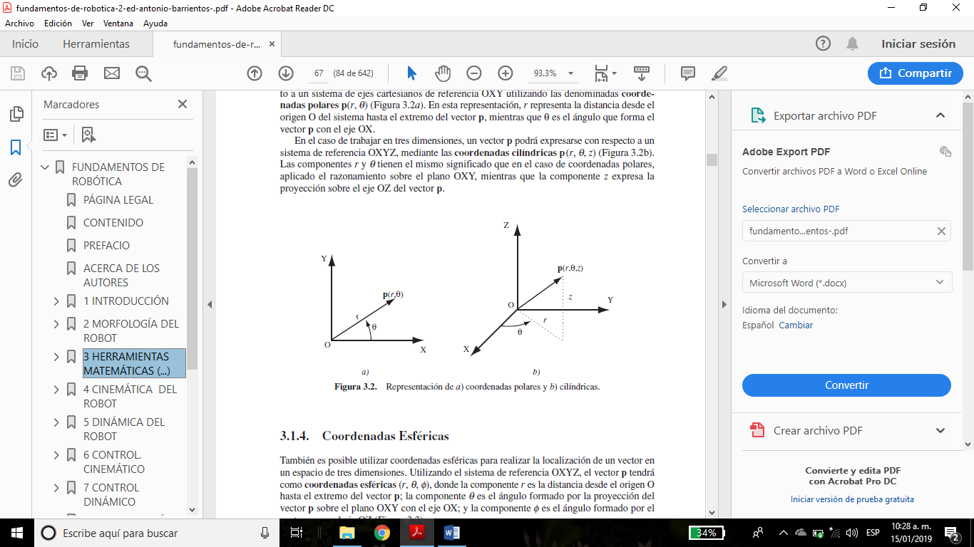

Coordenadas esféricas:

Localización de un vector en 3 dimensiones

: Distancia desde el origen hasta el extremo del vector .

: Ángulo formado por la proyección del vector sobre el plano con el eje

: Ángulo formado por el vector con el eje

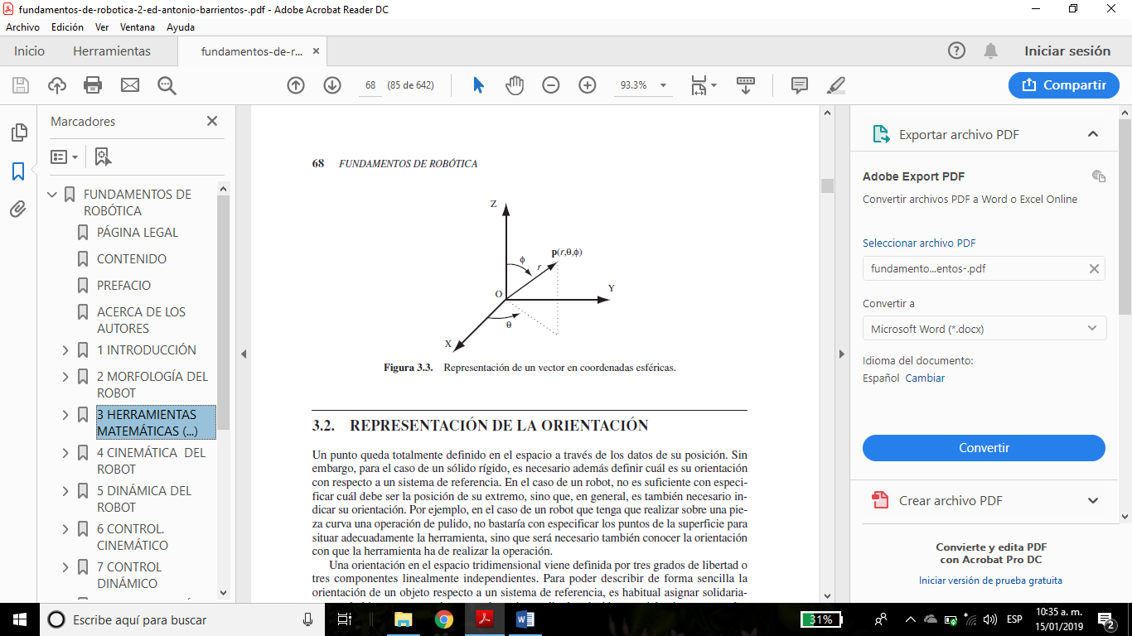

Cinemática de Robots:

Estudia el movimiento que realiza el robot y su sistema de referencia.

Cinemática directa:

Determina cuál es la posición y orientación del extremo del robot con respecto a un sistema de coordenadas como referencia.

Cinemática inversa:

Determina la orientación y posición de cada c/eslabón del robot, para alcanzar la posición y orientación del extremo final conocido.

Resolución de problema cinemática directa

Método geométrico. Matriz de transformación homogénea Cuaternios

Métodos geométricos:

Encontrar la relación que permita mediante la construcción de una o varias relaciones geométricas obtener los valores deseados de orientación y posición.

Cuando el No. De grados de libertad es >3, hay un problema de practicidad por eso no se aplica en robots industriales.

Matriz de transformación homogénea:

Algebra vectorial y matricial.

C/U de los elementos que componen el brazo robótico es una cadena cinemática en la que c/eslabón se encuentra unido por articulación. Es suficiente con encontrar una matriz de transformación que calcule o transforme la posición del extremo del robot tomando como coordenadas de referencia la base.

Representación Denavit Hartenberg (D-H)

1. Rotación alrededor del eje un ángulo .
2. Traslación a lo largo de una distancia
3. Translación a lo largo de una distancia
4. Rotación alrededor del eje del ángulo

Cuaternio: Representación de 4 valores. 1 escalar y 1 vector .

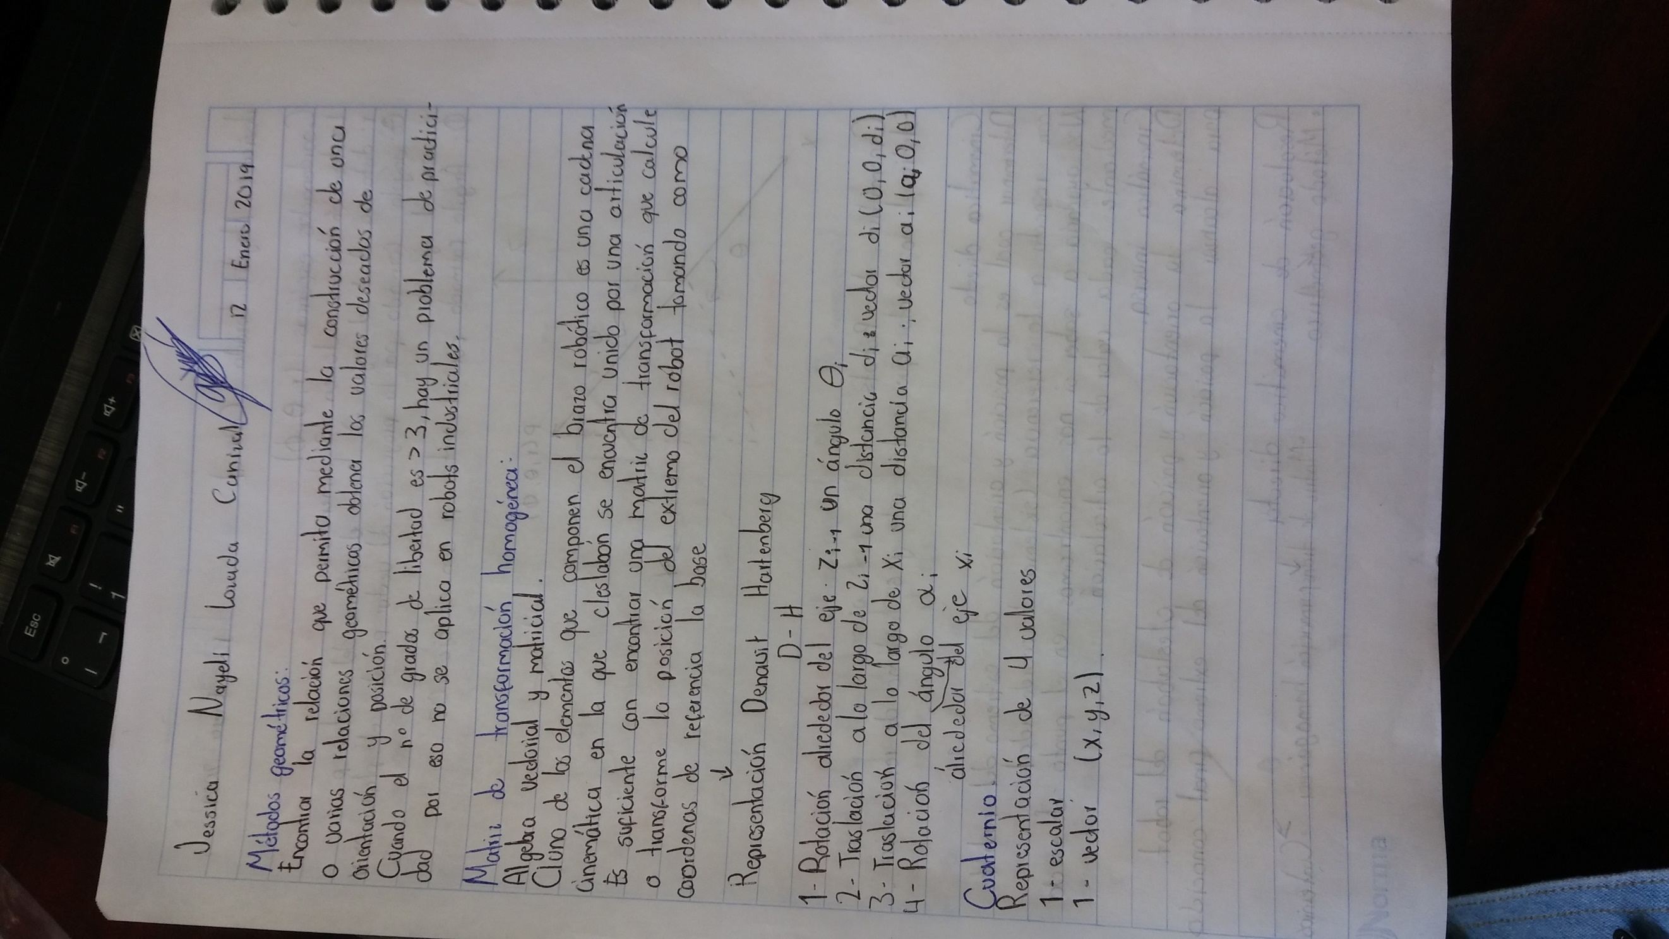

FIRMA DE TAREA.